V 5 – Nachweis von Chlorid-Ionen in Deodorant
Auch Deodorant ist ein Alltagsgegenstand in dem Chlorid-Ionen enthalten sind. Der durchgeführte Versuch weist auch auf Iodid-, bzw. Bromid-Ionen hin, wobei sich die Niederschläge unterscheiden. Die SuS sollten den Nachweis mit diesen drei Ionen bereits kennen, um eine entsprechende Unterscheidung vorzunehmen.
Gefahrenstoffe
Silbernitrat-Lösung |  |  | H: 272-314-410 |  |  | P: 273-280-301+330+331-305+351+338
verd. Salpetersäure (c < 2 mol/l) |  |  | H: 314-290 |  |  | P: 260-280-303+361+353+305+351+338
Deodorant |  |  | H: 221-280 |  |  | P: 210-211-251
Dest. Wasser |  |  | H: - |  |  | P: -
 |  | 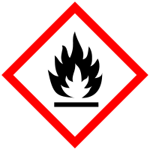

Materialien: Reagenzglas, Pasteurpipette
Chemikalien: Deodorant, Silbernitrat-Lösung, verd. Salpetersäure (c < 2 mol/l), dest. Wasser
Durchführung: Deodorant wird in ein Reagenzglas gesprüht, bis sich etwas Flüssigkeit gebildet hat. Nun wird circa 1 ml dest. Wasser hinzugegeben. Anschließend werden mit der Pasteurpipette 3 Tropfen Silbernitrat-Lösung und danach 5 Tropfen verd. Salpetersäure hinzugefügt.
Beobachtung: Es bildet sich ein weißer Niederschlag, der sich bei der Zugabe von verd. Salpetersäure nicht auflöst.
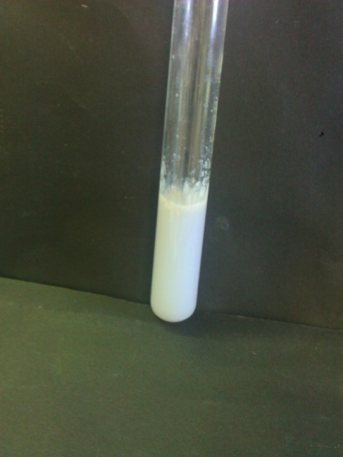
Abbildung 5: entstandener Niederschlag bei der Zugabe von silbernitrat-Lösung
Deutung: Es ist in Wasser schwerlösliches Silberchlorid entstanden, welches sich auch bei der Zugabe von verd. Salpetersäure nicht auflöst.
${Ag}_{(aq)}^{+} + {Cl}_{(aq)}^{-} → {AgCl}_{(s)}↓$
Entsorgung: Der entstandene Niederschlag wird zunächst mit Ammoniaklösung gelöst. Danach kann die Lösung den Anorganischen Abfällen mit Schwermetallen zugeführt werden.
Literatur: Prof. Dr. Dr. h.c. J. Strähle, Prof. Dr. E. Schweda, Jander Blasius Lehrbuch der analytischen und präparativen anorganischen Chemie, S. Hirzel Verlag Stuttgart, 16. Auflage, 2006
Dieser Versuch eignet sich auch für andere Chlorid-Ionen-haltige Alltagsprodukte wie zum Beispiel Kochsalz.

